ŠPORTNI MONOPOLY
8. IN 9. RAZRED

PRAVILA IGRE ZA 4 IGRALCE
Za igro potrebujemo:
- 4 figurice (barvne kocke, kamenčke,...) in igralno kocko,
- 10 majhnih hišic (kartončkov, kock,..), ki so iste barve kot figurica,
- športna oblačila,
- ogrevanje pred igro in dobro voljo.
- izdelamo igralno polje. Z lepilnim trakom zlepimo 4 liste v skupno igralno polje.

Potek igre:
Lažji način
Igralci postavijo figurice na štart in izmenično mečejo kocko. Začne najmlajši.
Ko pride igralec s figurico na določeno polje, opravi nalogo oziroma vajo. Igralci morajo opraviti dva kroga s figurico. Prvi, ki pride na štart po dveh krogih, je zmagovalec. Igralci se lahko pred igro domenijo, koliko krogov bo potrebnih za zmago.

IGRALNO POLJE
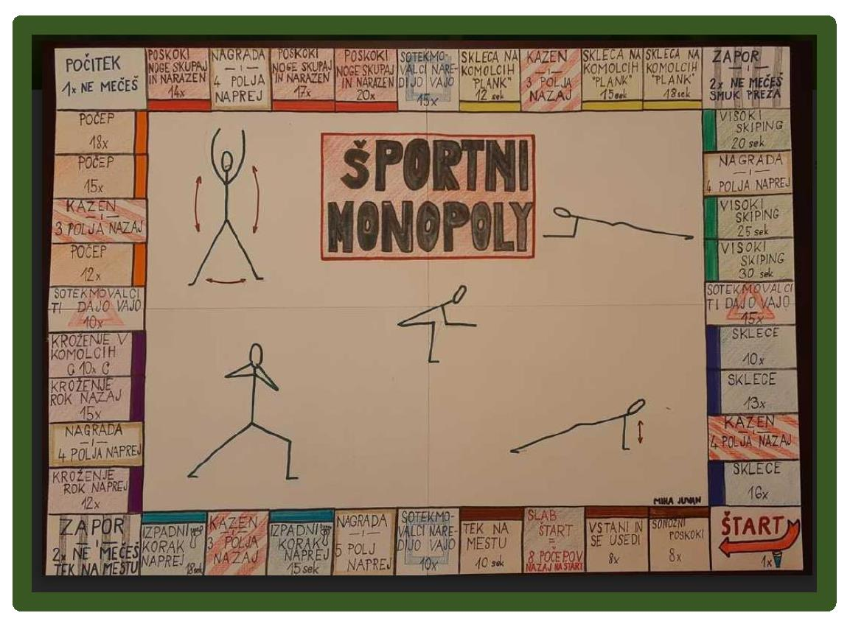

Težji način
V težjem načinu igramo igro podobno kot pravi Monopoly. Igralci 'kupijo' polje z opravljeno vajo in na njo postavijo hišico. Ob ponovnem obisku, jim vaje ni potrebno opravljati. Če igralec pride na polje, ki ga ima v lasti drugi igralec, mora opraviti predpisano vajo. Če ima nasprotni igralec v lasti dve ali tri polja iste barve, potem mora igralec, ki je prišel na polje te barve, opraviti dvakrat ali trikrat toliko vaj, kot je na polju zapisano.
Primer: Če ima igralec v lasti dve oranžni polji, mora nasprotni igralec, ki je prišel na polje 'počep, 12x', narediti 24 počepov.
Igra se konča, ko prvi izmed igralcev odstopi zaradi utrujenosti. V tem trenutku zmaga igralec, ki ima v lasti največ polj.
Prilagoditev pravil
Vaje lahko prilagodimo tako, da zmanjšamo število ponovitev ali zamenjamo zahtevnejše vaje z lažjimi, ki jih vsi sodelujoči lahko opravijo.
Po igri naredimo raztezne vaje.

IGRALNO POLJE
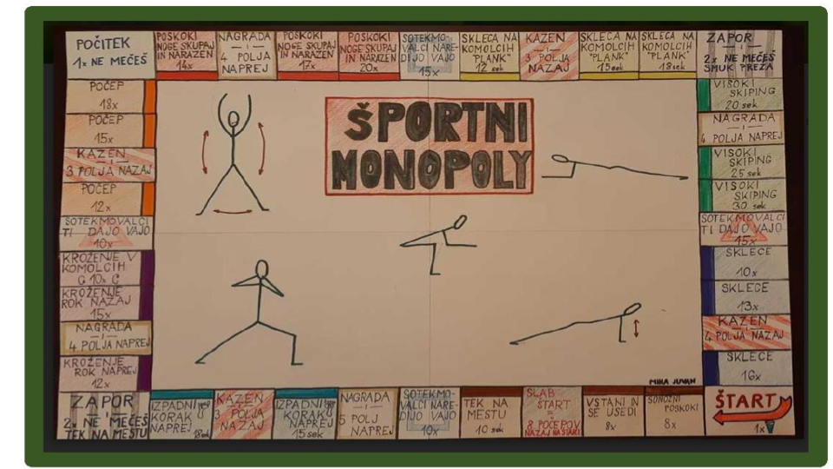

VELIKO ZABAVE!

